МЕЖГОСУДАРСТВЕННОЕ ОБРАЗОВАТЕЛЬНОЕ УЧРЕЖДЕНИЕ
ВЫСШЕГО ОБРАЗОВАНИЯ
«БЕЛОРУССКО-РОССИЙСКИЙ УНИВЕРСИТЕТ»

Кафедра «Автоматизированные системы управления»

ОБЪЕКНО-ОРИЕНТИРОВАННОЕ
ПРОГРАММИРОВАНИЕ

Методические рекомендации к курсовому проектированию для
студентов специальности 6–05–0612–03 Системы управления информацией дневной и заочной форм обучения


Могилев 2024

УДК
ББК
С
Рекомендовано к изданию
учебно-методическим отделом
Белорусско-Российского университета

Одобрено кафедрой «Автоматизированные системы управления»
« » декабря 2024 г., протокол №

Составитель ст. преподаватель Л. А. Тимашкова

Рецензент кан. техн. наук, доц. С. К. Крутолевич

Методические рекомендации предназначены для выполнения курсовой работы по дисциплине «Объектно-ориентированное программирование» для студентов специальности 6–05–0612–03 «Системы управления информацией» дневной и заочной форм обучения.

Учебно-методическое издание

ОБЪЕКНО-ОРИЕНТИРОВАННОЕ ПРОГРАММИРОВАНИЕ

Ответственный за выпуск А. И. Якимов

Корректор И. В. Голубцова

Компьютерная верстка Н. П. Полевничая

Подписано в печать .Формат 60х84/16. Бумага офсетная. Гарнитура Таймс.
Печать трафаретная. Усл. печ. л. .Уч.-изд. л. .Тираж 26 экз. Заказ №

Издатель и полиграфическое исполнение:
Межгосударственное образовательное учреждение высшего образования
«Белорусско-Российский университет».
Свидетельство о государственной регистрации издателя,
изготовителя, распространителя печатных изданий
№ 1/156 от 07.03.2019.
Пр-т Мира, 43, 212022, г. Могилев.
© Белорусско-Российский университет, 2024

Содержание

Введение 3
1 Содержание курсовой работы 4
1.1 Содержание пояснительной записки 4
1.2 Тематика курсового проектирования 4
Введение 6
1 Описание предметной области 6
1.1 Постановка задачи 6
1.2 Объектно-ориентированный анализ предметной области 8
2 Проектирование программного модуля 9
2.1 Проектирование структур данных 9
2.2 Проектирование взаимодействия с пользователем 10
2.3 Проектирование интерфейса 10
3 Реализация программного средства 10
3.1 Реализация классов и структур данных 10
3.2 Реализация требований 11
3.3 Реализация концепций ООП 11
3.4 Описание структуры проекта 11
3.5 Реализация интерфейса взаимодействия с пользователем 12
4 Тестирование программного модуля 12
Заключение 12
Список использованных источников 12
Приложения 12
3 Оформление пояснительной записки 13
3.1 Оформление текста 14
3.2 Разделы и подразделы 14
3.3 Рисунки (иллюстрации) 15
3.4 Таблицы 16
3.5 Перечисления 19
3.6 Формулы 19
3.7 Содержание 20
3.8 Ссылки 21
3.9 Приложения 21
3.10 Список использованных источников 22
3.11 Титульный лист 22
4 Защита курсового проекта 23

Введение
Целью курсовой работы является закрепление навыков практического программирования с использованием объектно-ориентированной парадигмы и обучение студентов самостоятельно решать конкретные задачи программирования в инженерных и научных областях.
Курсовая работа состоит из пояснительной записки (рекомендуемый объем - 35 страниц), включающей: выбор технологии и среды программирования; анализ и уточнение требований к программному продукту; разработку структурной схемы программного продукта; проектирование интерфейса пользователя; построение классов предметной области; выбор стратегии тестирования и проведение тестирования программного продукта. Графическая часть может содержать структурную схему программного продукта, формы ввода-вывода информации, диаграмму классов.
На выполнение курсового проекта отводится 36 часов, одна зачетная единица по дневной форме обучения и 36 часов, одна зачетная единица по заочной и заочной (сокращенной) форме обучения
Защита курсового проекта производится перед комиссией в составе менее 2 преподавателей кафедры.

1 Содержание курсовой работы

1.1 Содержание пояснительной записки
Курсовой проект выполняется в соответствии с выданным заданием, подписанным руководителем и утвержденным заведующим кафедрой. В задании указываются тема курсовой работы, исходные данные и содержание расчётно-пояснительной записки.
Выполненный и правильно оформленный курсовой проект сдается руководителю на проверку не позднее, чем за три дня до установленного срока защиты и после проверки может быть допущен к защите. Проект должен быть подписан автором и руководителем.
Пояснительная записка курсового проекта имеет содержание, представленное в таблице 1.

Таблица 1 – Структура пояснительной записки
Наименование раздела | Рекомендуемый объем, стр.
Титульный лист | 1
Задание на курсовую работу | 1
Содержание | 1
Введение | 1
- Описание предметной области
- Постановка задачи | 2–3
- Объектно-ориентированный анализ предметной области | 1
- Проектирование программного модуля
- Проектирование структур данных | 2–3
- Проектирование взаимодействия с пользователем | 1–2
- Проектирование интерфейса | 1–2
- Реализация программного средства
- Реализация классов и структур данных | 1–2
- Реализация требований | 2–4
- Реализация концепций ООП | 1–2
- Описание структуры проекта | 1–2
- Реализация интерфейса взаимодействия с пользователем | 1–4
- Тестирование программного модуля | 4–7
Заключение | 1
Список использованных источников | 1
Приложение. Код программы | 7–15

1.2 Тематика курсового проектирования
В курсовом проекте необходимо построить иерархию классов для заданной предметной области и создать приложение на основе этой иерархии. Примерная тематика курсовых проектов:
- разработка информационной системы склада предприятия;
- разработка информационной системы поликлиники;
- разработка информационной системы строительной организации.
Для проектирования диаграмм классов могут быть использованы как специализированные программные средства, так и средства, встроенные в современные системы программирования и проектирования.
В качестве языка программирования в курсовой работе допускается использование таких объектно-ориентированных языков, как C++ и C#.
Типичное задание на курсовое проектирование состоит в том, чтобы организовать систему взаимодействия с файловой базой данных (бинарным/текстовым файлом) для (продажи билетов/автомобилей/продуктов). В системе нужно предусмотреть:
– базовый класс (по возможности абстрактный) с несколькими виртуальными функциями;
– несколько наследников от него с реализацией этих функций. В идеале, чтобы хотя бы у одного из этих наследников также были потомки;
– предусмотреть класс, имеющий набор (массив или список) производных объектов (ссылок на базовый класс);
– определить класс, в котором реализовать операции сортировки объектов, поиск по нескольким значениям, добавление и удаление информации. При поиске предусмотреть вывод на экран всех удовлетворяющих условию объектов или сообщение об их отсутствии;
– в системе показать пример использования полиморфизма;
– для удобного управления предусмотреть текстовое меню с несколькими подменю (пример, при выборе пункта меню «поиск» – выводится подменю с набором критериев поиска) или реализовать графический интерфейс пользователя в виде Windows-формы (предпочтительно).
– предусмотреть возможность авторизации при запуске программы. В зависимости от роли авторизованного пользователя (администратор или неавторизированный пользователь) меняются возможности управления программой. Например, у неавторизированного пользователя нет возможности добавлять и удалять товары, нет записи в файл.
– при запуске программа должна считывать содержимое файла базы данных;
– по окончании работы записывать результаты в файловую базу данных.
– предусмотреть обработку ошибок ввода данных и невозможности выполнения операции.

2 Описание разделов пояснительной записки

Введение
Во введении должны быть отражены название, цель и задачи курсового проекта, определены методы решения поставленной задачи, изложены ожидаемые результаты. Также кратко описано содержание разделов пояснительной записки.
Пример.
Целью курсовой работы является создание программного обеспечения для …
Задачи курсовой работы: разработать программное обеспечение…, протестировать программное обеспечение…, описать работу программного обеспечения…

1 Описание предметной области
В рассматриваемом разделе студентом производится постановка заданной задачи, указываются необходимые математические выражения для её решения и прочие условия.

1.1 Постановка задачи
Выполняют подробное описание решаемой задачи: описывают назначение разрабатываемой программы, перечисляют входные и выходные данные программы, формулируют требования к программе. В требованиях должны быть отражены следующие пункты:
1) Требования к функциональным характеристикам программы – это перечень функций, которые должна реализовывать программа.
Приводится диаграмма вариантов использования, на которой представляются описанные функциональные требования для различных типов пользователей (администратор/неавторизированный пользователь).
Пример.
Разрабатываемая программа должна обеспечивать возможность выполнения перечисленных ниже функций:
– ввода исходных данных;
– вывод товаров, клиентов, сотрудников, заказов на экран;
– просмотра результатов вычислений;
– поиск товаров по критериям;
– запись в файл и др.
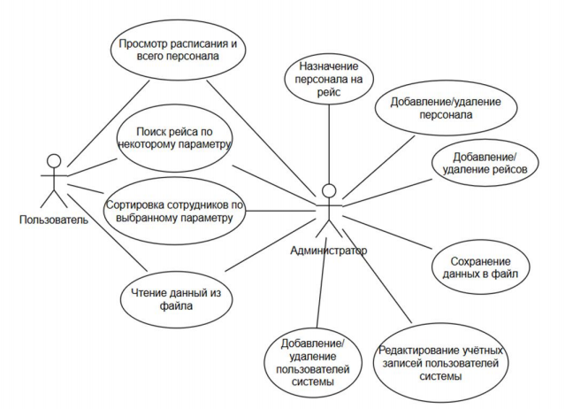
Рисунок 1 – Пример диаграммы вариантов использования.
2) Требования к входным и выходным данным программы.
Входными данными для программы являются данные, вводимые пользователем через её интерфейс. Выходные данные – это информация, получаемая в результате выполнения программы. В записке обосновывают выбор способа ввода/выхода данных. Ввод данных может осуществляться с клавиатуры или из файла, а вывод – в файл, или на монитор компьютера в виде текста, таблицы, графика.
Для входных данных указываются пределы, в которых они могут изменяться, значения, которые они не могут принимать, и т. д. Описываются режимы и последовательность ввода, необходимые условия корректности исходных данных. Выходные данные описываются и указывается, в каком виде должны быть представлены – в числовом, графическом или текстовом; приводятся некоторые другие сведения.
3) Требования к интерфейсу пользователя. Следует указать тип интерфейса пользователя. Пользовательский интерфейс представляет собой совокупность программных и аппаратных средств, обеспечивающих взаимодействие пользователя с программой. Существует две основных разновидности интерфейса пользователя: интерфейс-меню и графический пользовательский интерфейс. Интерфейс-меню позволяет пользователю выбирать необходимые операции из специального списка (меню), выводимого программой. Графические интерфейсы поддерживают концепцию интерактивного взаимодействия с прикладной программой, осуществляя визуальную обратную связь с пользователем и возможность прямого манипулирования объектами и информацией на экране через различные интерфейсные элементы (поля редактирования, кнопки и т. д.). Интерфейсы данного типа используют Windows-приложения.
Пример.
Тип пользовательского интерфейса – 2-х уровневое меню, выводимое в окно консольного приложения.
или
Разрабатываемая программа должна иметь графический интерфейс пользователя в виде Windows-формы.
4) Требования к обработке ошибок. Перечисляются возможные ошибки пользователя при работе с программой, указываются способы диагностики и защиты от этих ошибок.
Пример.
При выполнении программы необходимо предусмотреть обработку следующих ошибок:
– неправильный ввод исходных данных;
– неправильный формат исходных данных
– невозможность выделения отрезка, содержащего корень уравнения.
5) Требования к аппаратно-программному обеспечению. Указывается, какие технические и программные средства необходимы для работы разрабатываемого программного модуля.
Пример.
Программа «GAUSS» может работать на персональных компьютерах, со следующей минимальной конфигурацией:
– IBM/PC совместимый компьютер, тактовая частота процессора 1500 ГГц, объем оперативной памяти 256 Мб, объем жесткого диска 15 Гб, наличие USB – разъема или CD-RW.
– операционная система: Windows 2000 Professional/Windows XP Professional;
– среда программирования Microsoft Visual Studio.NET 2010 Professional и выше.

1.2 Объектно-ориентированный анализ предметной области
Объектно-ориентированный анализ предметной области (ООАП) — это процесс изучения и моделирования реального мира с использованием объектно-ориентированного подхода для разработки программных систем. В рамках ООАП выделяются ключевые сущности (объекты), их характеристики (атрибуты) и действия (методы), которые должны быть реализованы в программной системе. Анализируют, какие объекты существуют в реальной предметной области, какие они имеют атрибуты и как они взаимодействуют между собой. ООАП также помогает понять, какие процессы и действия необходимо учесть при разработке системы.
Термины «класс», «поле» в данном пункте не употребляются.
Пример.
Товар характеризуется ценой, названием, категориями товара, количеством. Товары делятся на канцелярские и хозяйственные.
Покупатель характеризуется именем, фамилией, отчеством, контактами, адресом проживания…

2 Проектирование программного модуля
В рассматриваемом разделе студентом производится составление перечня функциональности, краткого и подробного сценариев взаимодействия, а также прототипирование интерфейса взаимодействия с пользователем.

2.1 Проектирование структур данных
Приводится описание используемых структур данных. К рассматриваемым структурам относятся классы, массивы объектов классов, массивы с элементами базовых типов, списки и т.д. Для приведенных структур указывается назначение в программе.
Пример.
В соответствии с пунктом 1.2 для реализации предметной области выделены классы: товар - Product; покупатели - Buyer и др. (прописываем как назвали классы в программе)
Для реализации хранения данных предусмотрен класс Storage.
Меню организованно с использованием класса Menu.
В разрабатываемом ПО имеется четыре массива: employee, order, buyers, products.

Для каждого класса строится таблица с указанием полей, их типов, ограничений на значения.
Пример.
Таблица 2.1 – Описание полей класса Product (Товар)
Имя поля | Тип данных | Ограничение
Name (Наименование) | string | Длина от 10 до 255 символов
Аrticle (Артикул) | string | Длина 12 символов, может включать латинский алфавит и цифры
Price (Цена) | float | Положительное

Каждый класс описывается отдельной таблицей.
При проектировании классов разработанные однотипные функции, например функции поиска, следует включить в отдельные специальные классы, а обрабатываемые структуры, например, массивы объектов передавать в качестве параметров. Такие классы также описываются в данном пункте.
В этом же пункте также приводится диаграмма классов. Диаграмма классов должна отражать классы, свойства, методы, связи между классами. Для построения можно использовать возможности MS Visual Studio, пакеты моделирования или графические приложения.

2.2 Проектирование взаимодействия с пользователем
Содержит описание взаимодействия пользователей с системой, основные роли и их функциональные возможности. Строится диаграмма взаимодействия, отражающая обращения пользователя, вводимые им данные и передачу этих данных классам для обработки. Для построения используется средство, выбранное в предыдущем пункте для диаграммы классов.

2.3 Проектирование интерфейса
В данном разделе должны быть представлены основные входные и выходные формы (виды экрана) в режиме проектирования. Для консольного интерфейса приводится структура меню в виде иерархии, указываются вызываемые в пунктах функции.
Приводится вид и последовательность интерфейсных окон, предназначенных для ввода исходных данных. Описываются режимы и последовательность ввода, необходимые проверки корректности исходных данных. В качестве выходных форм могут быть предложены таблицы с результирующими данными, графики (диаграммы), иллюстрирующие ход решения или результаты. При необходимости описывается вид представления промежуточных результатов, предназначенных для выбора дальнейших путей решения.

3 Реализация программного средства
В данном разделе содержится код программы и работа созданного приложения на примерах.

3.1 Реализация классов и структур данных
В данном разделе приводится реализация (не полная, а объявления переменных и функций) всех классов и словесные пояснения к рассмотренным в пункте 2.1 классам и структурам данных.
Пример.
Реализация класса Buyers
public:
Buyers();
void SetBuyersConsole();
char GetFirstName();
char GetSecondName();
char GetThirdName();
char GetContacts();
char GetAdress();
Переменные firstName, secondName, thirdName, adress, contacts класс Buyers наследует у класса Human.
…
Подробный код программы продемонстрирован в приложении А

3.2 Реализация требований
Для всех требований к функциям программного средства, описанных в пункте 1.1 строится таблица, в которой для каждого требования указывается его реализация (имя реализующей функции или класс и реализующий метод).
Пример.
Таблица 3.1 – Реализация требований
Функциональное требование | Реализация | Примечание
Должна производиться сортировка заказов по цене в порядке возрастания | Метод SortByAscending() | Параметр – массив объектов класса Order
Должна производиться сортировка заказов по цене в порядке убывания | Метод SortByDescending() | Параметр – массив объектов класса Order
Должно производится удаление товаров | Метод DeleteProduct() | Параметр – массив объектов класса Product

3.3 Реализация концепций ООП
Приводится определение концепций ООП, таких как наследование, полиморфизм, абстракция и инкапсуляция. Для каждой из них приводится краткое словесное описание их реализации в работе и фрагменты программного кода.
Пример
Виртуальные функции поддерживают концепцию полиморфизма… В данном проекте разработаны следующие виртуальные функции…
Пример…
Для реализации инкапсуляции все поля классов имеют спецификатор доступа private…

3.4 Описание структуры проекта
Перечисляются созданные файлы проекта. Указывается какие структурные единицы проекта в каких файлах реализованы. Указываются связи между файлами.
Приводятся снимки экрана структуры проекта.

3.5 Реализация интерфейса взаимодействия с пользователем
Приводятся снимки экрана с основными элементами интерфейса (формы в режиме работы или экран с различными пунктами меню), даётся кратное словесное пояснение.

4 Тестирование программного модуля
В данном разделе должна быть указана последовательность действий пользователя, обеспечивающих загрузку, запуск, выполнение всех функций программы. Выполнение каждой функции сопровождается снимком экрана с соответствующим результатом работы программы.
В настоящем документе исключено прямое обращение к пользователю. Должны отсутствовать слова «откройте», «нажмите», «укажите» и пр. Следует применять штампы «следует открыть», «следует нажать» и им подобные.

Заключение
В заключении приводятся выводы по результатам выполненной работы (какие вопросы были рассмотрены, что было изучено, что было разработано), указываются ее достоинства и недостатки, даются предложения по использованию, указываются перспективы дальнейшего развития.

Список использованных источников
В списке перечисляются книги, статьи, источники из Интернета, которые были использованы при выполнении работы. Информацию о правилах оформления этого списка смотрите в пункте 3.1, а также в ГОСТ 7.1-2003 Библиографическая запись. Библиографическое описание. Общие требования и правила.
Список использованных источников должен содержать не менее пяти наименований.

Приложения
Приложения содержат материалы вспомогательного характера: алгоритмы, тексты программ, результаты тестирования, большие таблицы и т. д. В записке по данной курсовой работе обязательным является наличие приложения с кодом программы.

3 Оформление пояснительной записки

Оформление пояснительной записки к курсовому проекту должно осуществляться согласно ГОСТ 2.105–2019.
Пояснительная записка выполняется на листах формата А4 с текстовым штампом (один большой текстовый штамп (рисунок 1) под содержание, остальные – малые (рисунок 2)). Приложения размещаются на листах без штампов.

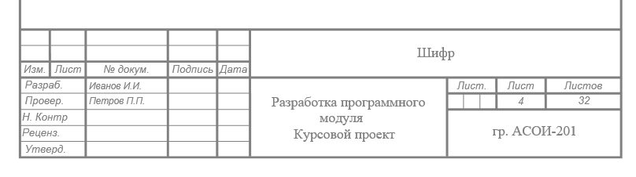
БРУ гр. АСОИ-201
Рисунок 1 – Большой текстовый штамп

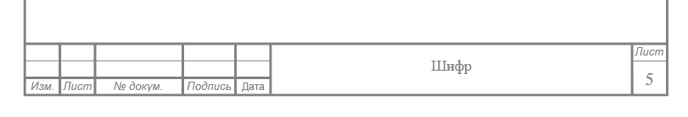
Рисунок 2 – Малый текстовый штамп

Шифр в большом и малом текстовых штампах, а также в рамках на листах с графической частью должен быть одинаковым и формируется, как показано на рисунке 3.
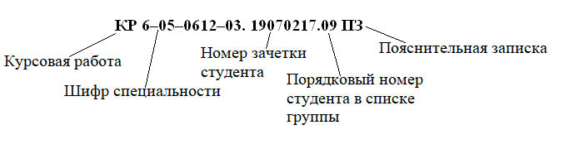

Рисунок 3 – Порядок формирования шифра

3.1 Оформление текста
При оформлении документа используют гарнитуру шрифта Times New Roman размером 14 для основного текста и размером 12 для приложений, примечаний, сносок и примеров, межстрочный интервал 1,5, цвет шрифта должен быть черным.
Расстояние от рамки формы до границ текста в начале и в конце строк – не менее 3 мм. Расстояние от верхней или нижней строки текста до верхней или нижней рамки должно быть не менее 10 мм. Абзацный отступ должен быть одинаковым по всему тексту записки и равен 1,25 см.
Основной текст выравнивается по ширине. Висячие строки вверху и внизу страницы убираются. Используются кавычки «елочки».
От рамки до края листа слева – 20 мм, остальное – 5 мм (не более и не менее). Расстояние от верхней или нижней строки текста до верхней или нижней рамки должно быть не менее 10 мм.
Страница пояснительной записки должна быть заполнена на 75 %. Если рисунок переносится на следующую страницу, то на текущую перемещается последующий текст.
В тексте после знаков препинания обязательно ставится пробел. Нельзя сокращать слова (кроме сокращений, установленных правилами орфографии). Например, пишется целиком «то есть», «так как». Нельзя употреблять специальные знаки типа «=», «%», «+» и др. без цифр.
Нумерация страниц – сквозная, по всем страницам записки, включая приложения. Первая страница – это титульный лист, но на нем номер не ставится. Номер проставляется арабской цифрой без точки в нижней части листа справа.

3.2 Разделы и подразделы
Рассмотрим разбивку и нумерацию структурных единиц записки. Структурные единицы пояснительной записки приведены в подразделе 1.1.
Каждая структурная единица записки начинается с нового листа. В основной части, кроме того, каждый раздел начинается с нового листа. Структурные единицы записки «Содержание», «Введение», «Заключение», «Список использованных источников» не нумеруются. Соответствующие заголовки записываются полужирным шрифтом с прописной буквы симметрично по тексту. Заголовки не подчеркиваются и точка в конце них не ставится.
Текст основной части делят на разделы (номер раздела состоит из одной цифры), разделы – на подразделы (номер подраздела состоит из двух цифр), подразделы – на пункты и т.д.
Разделы нумеруются арабскими цифрами без точки; подразделы – в пределах раздела. Номер состоит из номера раздела и подраздела, разделенных точкой. В конце номера подраздела точка не ставится. За номером раздела или подраздела следует его название, оно записывается обычным шрифтом с прописной буквы без точки в конце. Переносы слов в заголовках не допускаются. Если заголовок состоит из двух предложений, их разделяют точкой.
Заголовки разделов без нумерации – центрируются, с нумерацией записываются с абзацного отступа.
Каждый раздел начинается с нового листа, подразделы с нового листа не начинаются. Номер и название раздела или подраздела записываются с абзацного отступа. Расстояние между заголовком и текстом, заголовками раздела и подраздела – одна пустая строка.

3.3 Рисунки (иллюстрации)
Рисунок располагается по центру.
Количество иллюстраций должно быть достаточным для пояснения излагаемого текста. Иллюстрации могут быть расположены как по тексту документа (возможно ближе к соответствующим частям текста), так и в конце его. Иллюстрации должны быть выполнены в соответствии с требованиями стандартов ЕСКД и СПДС.
Нумерация или сквозная, или с учетом раздела.
Иллюстрации, за исключением иллюстраций приложений, следует нумеровать арабскими цифрами сквозной нумерацией. Если рисунок один, то он обозначается «Рисунок 1». Иллюстрации каждого приложения обозначают отдельной нумерацией арабскими цифрами с добавлением перед цифрой обозначения приложения. Например – Рисунок А.3. Допускается нумеровать иллюстрации в пределах раздела. В этом случае номер иллюстрации состоит из номера раздела и порядкового номера иллюстрации, разделенных точкой.
Подрисуночная надпись записывается с абзацного отступа.
Иллюстрации при необходимости могут иметь наименование и пояснительные данные (подрисуночный текст). Слово «Рисунок» и наименование помещают после пояснительных данных и располагают следующим образом: Рисунок 1 – Название.
Если надпись занимает более одной строки – перенос, производится по первой букве названия (пример приведен на рисунке 4).

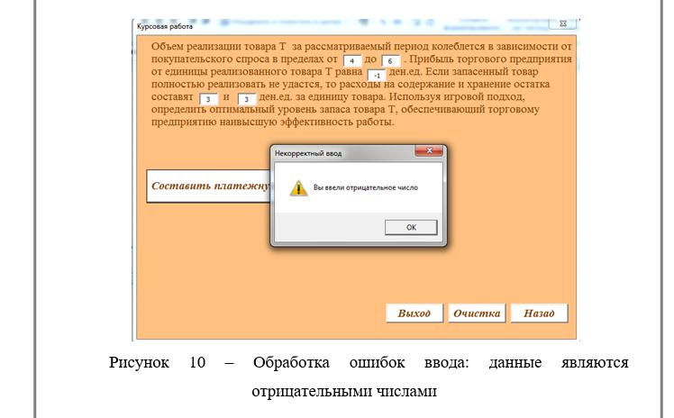

Рисунок 4 –Пример оформления рисунка

Перед рисунком в тексте обязательно должна быть ссылка на него с указанием номера.
При ссылках на иллюстрации следует писать «... в соответствии с рисунком 2» при сквозной нумерации и «... в соответствии с рисунком 1.2» при нумерации в пределах раздела.
Отделяются пустой строкой:
- предшествующий текст от рисунка;
- рисунок от подрисуночной надписи;
- подрисуночная надпись от последующего текста или заголовка.

3.4 Таблицы
Таблицы применяют для лучшей наглядности и удобства сравнения показателей. Название таблицы, при его наличии, должно отражать ее содержание, быть точным, кратким. Название следует помещать над таблицей.
Выравнивание заголовка и самой таблицы – по основному тексту.
Таблицу в зависимости от ее размера помещают под текстом, в котором впервые дана ссылка на нее, или на следующей странице, а при необходимости в приложении к документу.
Допускается помещать таблицу вдоль длинной стороны листа документа.
Перед таблицей в тексте обязательно должна быть ссылка на неё с указанием номера.
Таблицы, за исключением таблиц приложений, следует нумеровать арабскими цифрами сквозной нумерацией.
Таблицы каждого приложения обозначают отдельной нумерацией арабскими цифрами с добавлением перед цифрой обозначения приложения. Если в документе одна таблица, она должна быть обозначена «Таблица 1» или «Таблица В.1», если она приведена в приложении В.
Допускается нумеровать таблицы в пределах раздела. В этом случае номер таблицы состоит из номера раздела и порядкового номера таблицы, разделенных точкой.
На все таблицы документа должны быть приведены ссылки в тексте документа, при ссылке следует писать слово «таблица» с указанием ее номера.
Содержимое таблицы оформляется шрифтом 12 пт с одинарным интервалом.
Заголовки граф и строк таблицы следует писать с прописной буквы, а подзаголовки граф – со строчной, если они составляют одно предложение с заголовком, или с прописной буквы, если они имеют самостоятельное значение. В конце заголовков и подзаголовков таблиц точки не ставят. Заголовки и подзаголовки граф указывают в единственном числе.
Заголовки граф, как правило, записывают параллельно строкам таблицы. При необходимости допускается перпендикулярное расположение заголовков граф.
Головка таблицы должна быть отделена линией от остальной части таблицы.
Высота строк таблицы должна быть не менее 8 мм.
Шапка таблицы выравнивается по центру. Содержимое таблицы выравнивается однообразно по всей записке. Между заголовком и таблицей – полуторный отступ.
При делении таблицы на части допускается ее головку или боковик заменять соответственно номером граф и строк. При этом нумеруют арабскими цифрами графы и (или) строки первой части таблицы. Слово «Таблица» указывают один раз слева над первой частью таблицы, над другими частями пишут слова «Продолжение таблицы» с указанием номера (обозначения) таблицы. Если в конце страницы таблица прерывается и ее продолжение будет на следующей странице, в первой части таблицы нижнюю горизонтальную линию, ограничивающую таблицу, рекомендуется не проводить (пример приведен на рисунке 5).

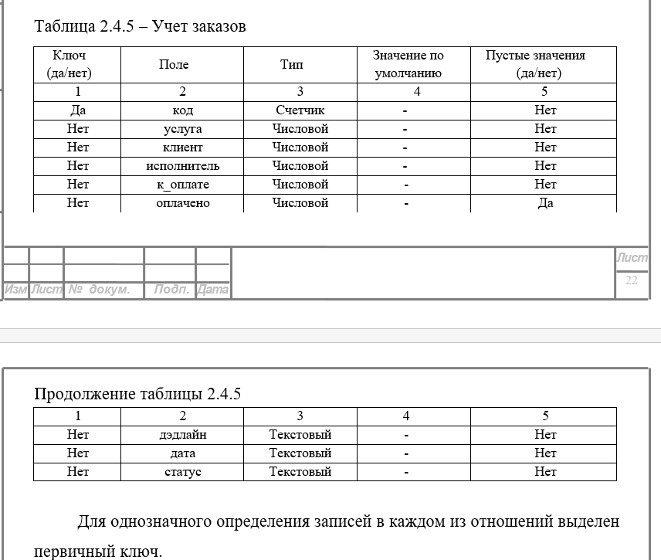

Рисунок 5 – Пример переноса таблицы на следующую страницу

Таблицы с небольшим количеством граф допускается делить на части и помещать одну часть рядом с другой на одной странице, при этом повторяют головку таблицы (рисунок 6).

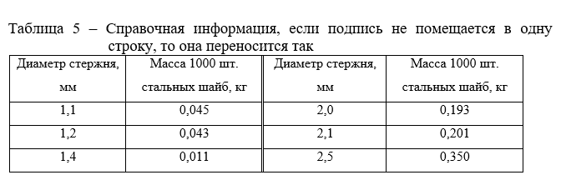
Рисунок 6 – Пример деления таблицы на части

Пустой строкой отделяются:
- предшествующий текст от заголовка таблицы;
- таблица от последующего текста или заголовка.

3.5 Перечисления
Внутри пунктов или подпунктов могут быть приведены перечисления. Перечисления записывают с абзацного отступа. Перед каждой позицией перечисления следует ставить дефис (длинное тире) или, при необходимости ссылки в тексте документа на одно из перечислений, строчную букву русского или латинского алфавита, после которой ставится скобка. При необходимости дальнейшей детализации перечислений используют арабские цифры, после которых ставится скобка.
Продолжение строки перечисления выравнивается по уровню основного текста, расстояние между маркером и текстом примерно один символ, каждый пункт начинается со строчной буквы, перед списком ставится двоеточие, заканчивается каждый пункт, кроме последнего, точкой запятой, а последний – точкой. Пример приведен на рисунке 7.

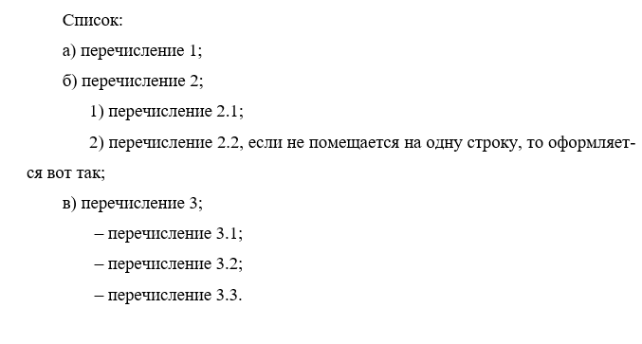
Рисунок 7 – Пример использования перечислений

3.6 Формулы
В формулах в качестве символов следует применять обозначения, установленные соответствующими государственными стандартами. Пояснения символов и числовых коэффициентов, входящих в формулу, если они не пояснены ранее в тексте, должны быть приведены непосредственно под формулой. Пояснения каждого символа следует давать с новой строки в той последовательности,
в которой символы приведены в формуле. Первая строка пояснения должна начинаться со слова «где» без двоеточия после него.
Формулы, следующие одна за другой и не разделенные текстом, разделяют запятой.
Переносить формулы на следующую строку допускается только на знаках выполняемых операций, причем знак в начале следующей строки повторяют. При переносе формулы на знаке умножения применяют знак «х».
Формулы, за исключением формул, помещаемых в приложении, должны нумероваться сквозной нумерацией арабскими цифрами, которые записывают на уровне формулы справа в круглых скобках. Одну формулу обозначают (1). Ссылки в тексте на порядковые номера формул дают в скобках.
Формулы, помещаемые в приложениях, должны нумероваться отдельной нумерацией арабскими цифрами в пределах каждого приложения с добавлением перед каждой цифрой обозначения приложения, например, формула (В.1). Допускается нумерация формул в пределах раздела. В этом случае номер формулы состоит из номера раздела и порядкового номера формулы, разделенных точкой, например, (3.1).
Порядок изложения в документах математических уравнений такой же, как и формул.
Пример использования формул в пояснительной записке приведен на рисунке 8.

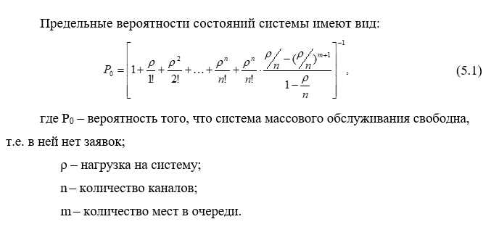

Рисунок 8 – Пример оформления формулы

3.7 Содержание
В документе (части, книге) большого объема помещают элемент «Содержание». Структурный элемент «Содержание» располагают в пояснительной записке в последовательности, установленной заданием.
В «Содержании» приводят порядковые номера и заголовки разделов (при необходимости – подразделов), обозначения и заголовки приложений.
При этом после заголовка каждого из указанных структурных элементов ставят отточие, а затем приводят номер страницы документа, на которой начинается данный структурный элемент.
В элементе «Содержание» номера подразделов приводят после абзацного отступа, равного двум знакам, относительно номеров разделов.
В элементе «Содержание» при необходимости продолжения записи заголовка раздела или подраздела на второй (последующей) строке его начинают на уровне начала этого заголовка на первой строке, а при продолжении записи заголовка приложения – на уровне записи обозначения этого приложения.
«Содержание» размещают после листа задания, начиная с новой страницы. При этом слово «Содержание» записывают в верхней части этой страницы, посередине, с прописной буквы и выделяют полужирным шрифтом. Наименования структурных элементов документа, включенные в содержание, записывают с прописной буквы.
Пример содержания приведен в приложении Д.

3.8 Ссылки
Примеры ссылок в тексте пояснительной записки:
1) на иллюстрацию – «… в соответствии с рисунком 1.2 …»;
2) на формулу – «… в формуле (2.1) …»;
3) на приложение – «… (приложение Б) …»;
4) на таблицу – «…в таблице 1.2 …».
Повторные ссылки следует давать с сокращенным словом «смотри», например: (см. рисунок 1.2), (см. приложение Б).
На материалы, взятые из литературы или других источников, должны быть даны ссылки с указанием номера источника по списку использованных источников (см. п. 3.9). Номер ссылки проставляется арабскими цифрами в квадратных скобках, например: [1], [1, 2, 5].

3.9 Приложения
Материал, дополняющий текст документа, допускается оформлять в виде приложений.
Приложениями могут быть, например, графический материал, таблицы большого формата, расчеты, описания аппаратуры и приборов, описания алгоритмов и программ задач, решаемых на ЭВМ, и т. д.
Элемент «Приложение» оформляют как продолжение данного документа на последующих его листах или выпускают в виде самостоятельного документа.
Приложения могут быть обязательными и информационными. Информационные приложения могут быть рекомендуемого или справочного характера.
В тексте документа на все приложения должны быть даны ссылки. Статус приложений при ссылках не указывают. Приложения располагают в порядке ссылок на них в тексте документа.
Каждый элемент «Приложение» следует начинать с новой страницы с указанием наверху посередине страницы слова «Приложение» и его обозначения,
а под ним в скобках для обязательного приложения указывают статус «обязательное», а для информационного – «рекомендуемое» или «справочное».
Элемент «Приложение» должен иметь заголовок, который записывают симметрично относительно текста с прописной буквы отдельной строкой.
Элемент «Приложение» обозначают прописными буквами русского алфавита, начиная с А, за исключением букв Ё, 3, Й, О, Ч, Ь, Ы, Ъ. Допускается обозначение буквами латинского алфавита, за исключением букв I, О. В случае полного использования букв русского и латинского алфавитов допускается обозначать приложения арабскими цифрами. Если в документе одно приложение, оно обозначается «Приложение А».
Все приложения должны быть перечислены в содержании документа (при наличии) с указанием их обозначений и заголовков.
Пример оформления приложения приведен на рисунке 9.

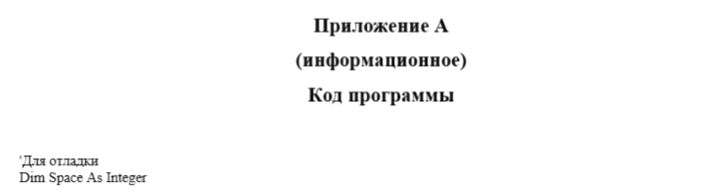

Рисунок 9 – Пример оформления приложения

3.10 Список использованных источников
Ссылки на литературу, нормативно-техническую и другую документацию, иные источники, использованные при работе над курсовым проектом (работой), помещают в конце пояснительной записки перед приложениями в виде списка.
В тексте пояснительной записке, если есть ссылки на анализируемые опубликованные сведения, заимствованные положения, формулы, таблицы, иллюстрации, методики записывают арабскими цифрами в квадратных скобках в возрастающем порядке.
Пример оформления списка использованных источников приведен в приложении Е.

3.11 Титульный лист

Пример титульного листа представлен на рисунке 11.

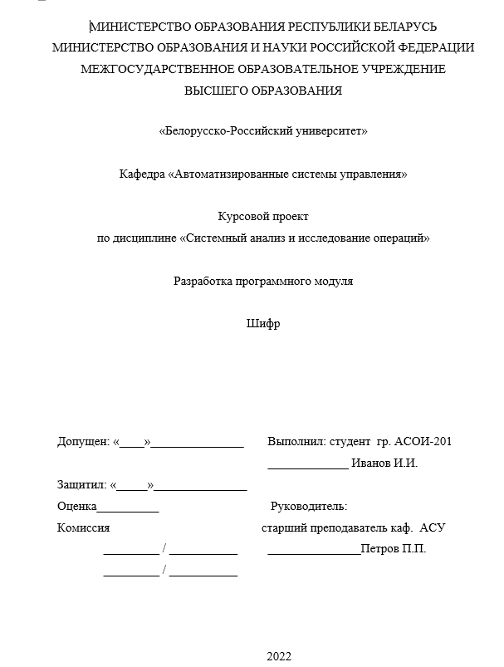

Рисунок 11 – Пример титульного листа

4 Защита курсового проекта

Критерии оценки выполненного курсового проекта приведены в таблице 2.
Таблица 2 – Оценивание выполнения курсового проекта
Балл | Критерии
10 | Проект выполнен самостоятельно в установленные сроки. Выполнение проходило в течение семестра, пояснительная записка составлена вовремя, самостоятельно. При выполнении проекта применялся материал, выходящий за рамки курса. При защите студент отвечает на все вопросы
9 | Проект выполнен самостоятельно в установленные сроки. Выполнение проходило в течение семестра, пояснительная записка составлена вовремя, самостоятельно. При выполнении проекта применялся материал курса. При защите студент отвечает на все вопросы
8 | Проект выполнен самостоятельно в установленные сроки. Выполнение проходило в течение семестра, пояснительная записка составлена вовремя, самостоятельно. При выполнении проекта применялся материал, выходящий за рамки курса. При защите студент отвечает не на все вопросы
7 | Проект выполнен самостоятельно в установленные сроки. Выполнение не проходило в течение семестра или пояснительная записка составлена не вовремя. При защите студент отвечает не на все вопросы
6 | Проект выполнен частично самостоятельно или не в установленные сроки. Пояснительная записка составлена не вовремя. При защите студент отвечает на все вопросы
5 | Проект выполнен частично самостоятельно или не в установленные сроки. Пояснительная записка составлена не вовремя. При защите студент отвечает не на все вопросы
4 | Проект выполнен частично самостоятельно или не в установленные сроки. Пояснительная записка составлена не вовремя с существенными замечаниями. При защите студент отвечает не на все вопросы
3-0 | Проект не защищен

Список литературы

